2017년 졸업작품

팀 편돌이

**프로젝트 노루막이**

**플레이어 설정 시스템 기획서**

작성자 : 신창섭

010 – 3187 – 8092

leinster92@me.com

**수정내역**

1. **2016. 12. 1. 초안 작성 완료**

1. 문서 컨셉 4

**A.** 기획의도 4

**B.** 플레이어 데이터 설정 4

# 문서 컨셉

## 기획의도

### 플레이어의 기초 설정에 대한 테이블을 만든다.

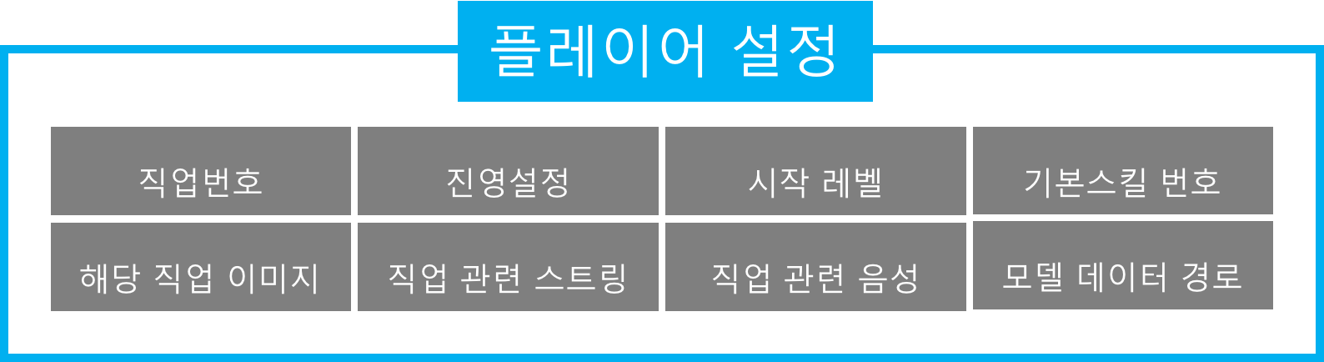

# 플레이어 데이터 설정

## 직업 번호

### 정의

### 스테이터스에서 정의한 각 직업별 스테이터스를 호출한다.

### 개요

### 스테이터스 테이블의 번호를 입력한다.

## 진영 구분

### 정의

### 해당 직업이 어떤 진영에 속하고 있는지에 대하여 설정한다.

### 개요

### 값 설정에 따라 진영을 설정한다.

## 시작 레벨

### 정의

### 해당 직업의 시작 레벨을 정의한다.

### 개요

### 정의된 수의 레벨을 초기 레벨로 잡는다.

## 회피

### 정의

### 해당 직업 회피 스킬을 정의한다.

### 개요

### 해당 직업에 해당하는 회피스킬의 스킬번호를 적는다.

## 기본공격

### 정의

### 해당 직업의 기본 공격을 정의한다.

### 개요

### 해당 직업에 해당하는 기본공격의 스킬번호를 적는다.

### 기본 공격 횟수에 따라 여러개의 번호를 적을 수 있다

### {스킬번호, 스킬번호, 스킬번호}의 형식으로 최대 5개.

## 스킬1

### 정의

### 해당 직업의 스킬1에 대해 정의한다.

### 개요

### 스킬1의 스킬번호를 입력한다.

## 스킬2

### 정의

### 해당 직업의 스킬2에 대해 정의한다.

### 개요

### 스킬2의 스킬번호를 입력한다.

## 스킬3

### 정의

### 해당 직업의 스킬3에 대해 정의한다.

### 개요

### 스킬3의 스킬번호를 입력한다.

## 스킬4

### 정의

### 해당 직업의 스킬4에 대해 정의한다.

### 개요

### 스킬4의 스킬번호를 입력한다.

## 궁극기

### 정의

### 해당 직업의 궁극기에 대해 정의한다.

### 개요

### 궁극기의 스킬번호를 입력한다.

## 직업설명

### 정의

### 해당 직업 설명에 들어갈 스트링을 작성한다.

### 개요

### 직업 선택 시 들어갈 직업의 설명에 대해서 기록한다.

## 모델링 데이터 경로

### 정의

### 해당 직업의 모델링 파일 경로에 대해서 설정한다.

### 개요

### 모델링 파일의 경로를 입력한다.